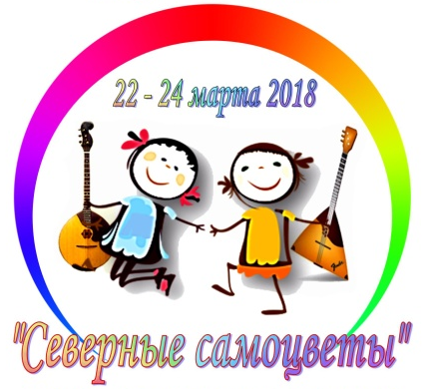
Порядок проведения регионального конкурса
исполнителей на народных инструментах
«Северные самоцветы» 22 – 24 марта 2018 года
(МБУ ДО «ДМШ №3» г. Северодвинска, ул. Индустриальная, д.63)

22 марта
11.00 -12.00 – регистрация участников (холл школы)

Большой зал

12.00 - 13.00 – торжественное открытие

Конкурсные прослушивания участников
в номинации «Classic» (Ансамбли):
13.00 – 14.00 – «Ансамбль учащихся», I и II возрастные группы
14.00 – 15.00 – перерыв
15.00 – 16.30 – «Ансамбль учащихся», III и IV возрастные группы; «Учитель и ученик»
16.30 – 16.45 – перерыв
16.45 – 17.30 – «Ансамбли преподавателей»
17.30 – 17.45 – перерыв
Конкурсные прослушивания участников
в номинации «Art- music»:
17.45 – 18.15 – солисты
18.15 – 18.45 - ансамбли

23 марта
Конкурсные прослушивания участников
в номинации «Classic» (Солисты)

Малый зал  (гитара, домра, балалайка) | Большой зал  (баян, аккордеон, гармонь)
10. 00 – 11.00 – I возрастная группа | 12.00 – 13.00 – I возрастная группа
11.00 – 11.15 - перерыв | 13.00 – 13.15 - перерыв
11.15 – 13.30 – II возрастная группа | 13.15 – 14.30 - II возрастная группа
13.30 – 14.30 - перерыв | 14.30 – 15.30 - перерыв
14.30 – 16.00 - III возрастная группа | 15.30 – 16.30 - III возрастная группа
16.00 – 16.15 - перерыв | 16.30 – 17.00 - IV возрастная группа
16.15 - 17.30 - IV возрастная группа

24 марта
11.00 -12.00 – встреча преподавателей и участников конкурса с жюри
12.00 – спектакль «Зимние искорки» в Драмтеатре г. Северодвинска (для участников конкурса)
12.00 – 13.30 – мастер – классы
13.30 – 14.30 – перерыв
15.00 – 17.00 – торжественное закрытие регионального конкурса,
ГАЛА – концерт победителей
(ЦКиОМ, ул. Бойчука, д.2)

